UJIAN TENGAH SEMESTER (UTS)
W132500020 – GETARAN MEKANIK


Nama Dosen | Dedik Romahadi, ST., M.Sc
Hari dan Tanggal | Rabu, 20 April 2026
SKS | 2 SKS
Tahun Akademik / Semester | 2025-2026 / 5
Bobot Persentase Asesmen | 25% (sesuai dengan rencana pembobotan asesmen di Excel 1D)
Estimasi Waktu dan Tempat | 180 Menit / Daring
Capaian Pembelajaran Mata Kuliah (CPMK) dengan Capain Pembelajaran Lulusan (CPL) | CPMK 1: Mampu memahami dan menjelaskan konsep dasar getaran mekanik | CPL 2
 | CPMK 2: Mampu memahami memodelkan sistem getaran bebas dari satu derajat kebebasan baik secara manual dan komputerisasi. | CPL 5
 | CPMK 3: Mampu melakukan perhitungan dari sistem getaran bebas dan paksa tanpa atau dengan redaman. | CPL 5
Pengerjaan Asesmen | Individu

PETUNJUK UMUM
- Mahasiswa wajib hadir tepat waktu sesuai jadwal yang telah ditetapkan.
- Mahasiswa harus mempersiapkan alat tulis dan perlengkapan yang diperlukan sesuai jenis ujian
- Dilarang melakukan plagiarisme atau bekerja sama dengan peserta lain tanpa izin.
- Kelola waktu dengan baik agar seluruh soal dapat diselesaikan dalam batas waktu yang ditentukan.
- Penilaian didasarkan sesuai rubrik penilaian UTS/UAS
- UTS dilaksanakan secara daring (online) melalui platform digital. Akses link soal yang diberikan dosen, login dengan PIN pribadi.
- Pastikan koneksi internet stabil dan device (laptop/PC) terisi penuh / terhubung listrik selama sesi UTS berlangsung.
- Soal bersifat parametrik per NIM — selalu mengacu pada soal versi terbaru di platform digital, karena dosen dapat melakukan update soal sebelum sesi dimulai.

VERIFIKASI SOAL UJIAN
Dosen Pembuat Soal | Ketua Program Studi
Tanda Tangan  Dedik Romahadi, ST., M.Sc | Tanda Tangan  Dr. Eng. Imam Hidayat, ST., MT

PERTANYAAN UJIAN TENGAH SEMESTER

Sub CPMK | No. Pertanyaan | Pertanyaan/Soal | Sub-Bobot | Bobot
Sub CPMK 1.1 | P1 | Motor listrik berputar pada RPM = (N+1) × 30 dengan N = 2 digit terakhir NIM. Hitung frekuensi sudut motor ω (rad/s) menggunakan rumus ω = 2π·(RPM/60). | 1 | 5
 | P2 | Dari motor pada P1 dengan RPM = (N+1) × 30, hitung periode T (detik) satu putaran. Tunjukkan substitusi nilai N Anda. | 1
 | P3 | Sistem getaran SDOF undamped dengan m = (N+1) kg dan k = 1000 N/m (tetap). Persamaan gerak harmonik adalah x(t) = A·sin(ωₙt) dengan amplitudo A = 0.05 m. Hitung ωₙ (rad/s) dan percepatan maksimum a_max = A·ωₙ² (m/s²). Identifikasi pula hubungan fase antara x(t), v(t)=ẋ, dan a(t)=ẍ pada kurva.  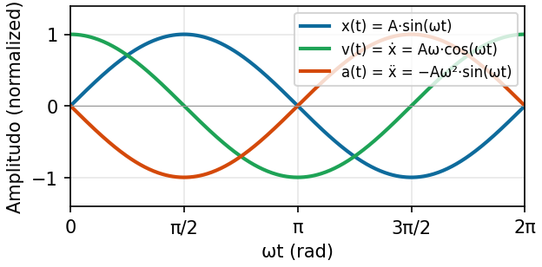 | 1
 | P4 | Dari sistem P3, jelaskan apakah T > 1.5 detik? Tunjukkan kriteria yang digunakan dengan substitusi nilai N Anda. | 1
 | P21 | Konversi unit frekuensi: sebuah getaran memiliki frekuensi natural fₙ = (N+1)/10 Hz. (a) Hitung frekuensi sudut ωₙ (rad/s) dengan ωₙ = 2π·fₙ. (b) Konversi ke RPM ekuivalen menggunakan RPM = 60·fₙ. Tunjukkan perhitungan langkah demi langkah. | 1
Sub CPMK 1.2 | P5 | Komputasi: sistem pegas-massa dengan m = 1 kg (tetap) dan k = (N+1) × 10 N/m. Hitung frekuensi natural ωₙ (rad/s).  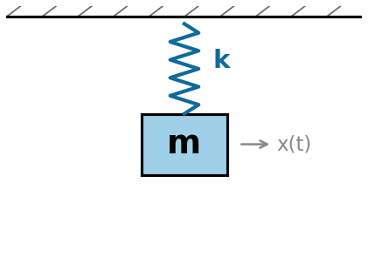 | 1 | 4
 | P6 | Dari sistem P5, hitung frekuensi natural fₙ (Hz) menggunakan fₙ = (1/2π)·√(k/m). | 1
 | P7 | Dari sistem P5, hitung periode T (s) menggunakan T = 2π·√(m/k). | 1
 | P8 | Bila kekakuan diubah menjadi k = (N+1) × 40 N/m (m tetap = 1 kg), hitung fₙ baru dan tunjukkan persen perubahan dibanding fₙ pada P6. | 1
Sub CPMK 1.3 | P9 | Plot respons x(t) untuk sistem pada P5 dengan kondisi awal x(0) = 0.05 m, ẋ(0) = 0 selama t ∈ [0, 5] detik. Sertakan grafik di laporan. | 1 | 2
 | P22 | Konservasi energi: untuk sistem pada P5 dengan amplitudo A = 0.05 m, hitung energi kinetik maksimum E_K_max = ½·m·(A·ωₙ)² dan energi potensial maksimum E_P_max = ½·k·A². Verifikasi bahwa keduanya sama (hukum konservasi energi). | 1
Sub CPMK 2.1 | P10 | Sistem getaran bebas teredam dengan m = 5 kg (tetap), k = 125 N/m (tetap), dan c = (N+1) Ns/m. Hitung rasio redaman ζ menggunakan ζ = c/(2√(km)). Pada gambar tiga rezim damping (under, critical, over) di samping, tunjukkan kurva mana yang sesuai untuk sistem Anda.  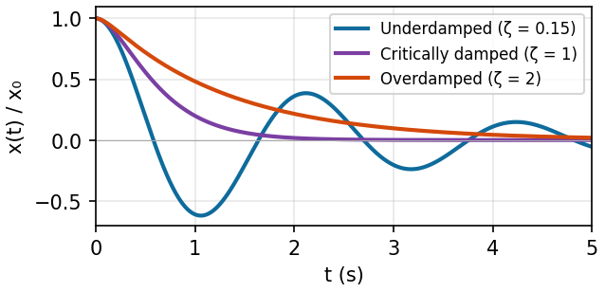 | 1 | 3
 | P11 | Dari sistem P10, jelaskan secara teoritis karakteristik respons untuk tiga rezim (underdamped, critically damped, overdamped) — meliputi: keberadaan osilasi, kecepatan menuju equilibrium, dan signifikansi nilai ζ untuk masing-masing rezim. | 1
 | P12 | Dari sistem P10, hitung frekuensi natural teredam ω_d (rad/s) = ωₙ·√(1−ζ²) jika sistem underdamped. Jika tidak, jelaskan mengapa ω_d tidak terdefinisi untuk rezim Anda. | 1
Sub CPMK 2.2 | P13 | Implementasi Runge-Kutta orde-4 (RK4) untuk sistem mẍ + cẋ + kx = 0 dengan m = 1, k = 100, c = (N+1)/10. Step h = 0.001 s, durasi t ∈ [0, 3] s, kondisi awal x(0) = 0.1 m, ẋ(0) = 0. Plot respons x(t).  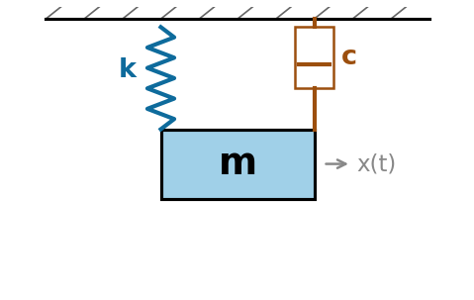 | 1 | 3
 | P14 | Dari simulasi RK4 pada P13, tentukan puncak amplitudo positif PERTAMA (m) setelah simpangan x melewati nol (yaitu peak positif kedua). Sertakan kode program dan grafik.  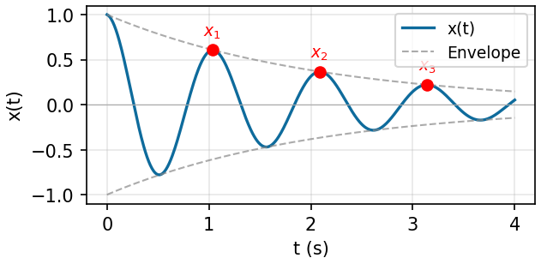 | 1
 | P23 | Dari sistem P10 (asumsi underdamped), hitung konstanta peluruhan envelope τ = 1/(ζ·ωₙ) (detik) dan periode getaran teredam T_d = 2π/ω_d (detik). Jelaskan signifikansi fisik τ (waktu untuk amplitudo turun ke 1/e ≈ 36.8% dari nilai awal). | 1
Sub CPMK 3.1 | P15 | Sistem getaran paksa dengan m = 10 kg, c = 50 Ns/m, k = 10000 N/m, ω = 20 rad/s, F₀ = (N+1) × 10 N. Hitung Dynamic Magnification Factor (DMF) = 1/√((1−r²)² + (2ζr)²) dengan r = ω/ωₙ.  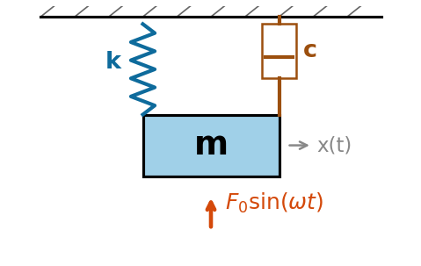 | 1 | 5
 | P16 | Dari sistem P15, hitung amplitudo steady-state X (mm) menggunakan X = F₀/√((k − mω²)² + (cω)²). Sebelum mencapai steady-state, sistem mengalami respons transien yang meredam (lihat gambar). Konversi hasil ke milimeter.  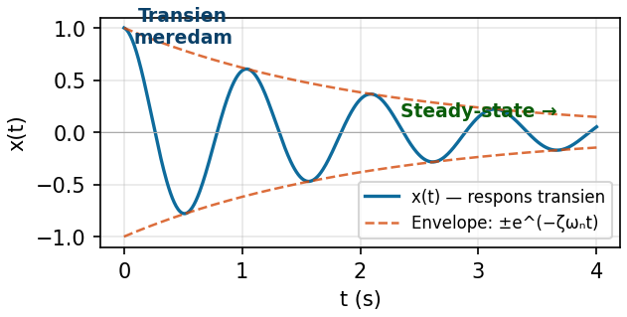 | 1
 | P17 | Analisis FFT untuk sinyal x(t) = sin(2π·(N+1)·t) + 0.3·sin(2π·80·t) dengan fs = 1000 Hz, t ∈ [0, 4] s. Identifikasi frekuensi dominan (Hz) menggunakan numpy.fft.rfft.  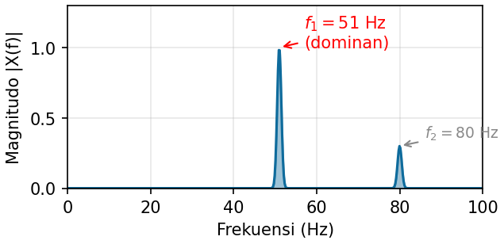 | 1
 | P18 | Hitung Quality factor Q = 1/(2ζ) untuk sistem resonansi dengan ζ = (N+1)/200. Jelaskan signifikansi nilai Q yang Anda peroleh (Q tinggi → ?).  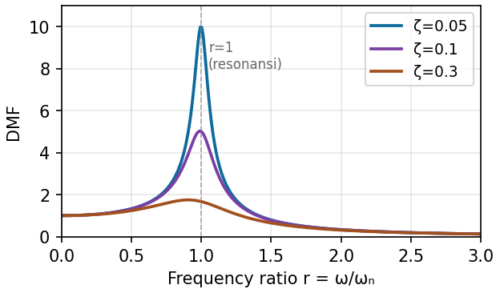 | 1
 | P24 | Dari sistem P15, hitung sudut fase φ (derajat) antara gaya eksitasi F(t) dan respons x(t) menggunakan tan(φ) = (2ζr)/(1−r²). Jelaskan apakah respons mendahului (lead) atau tertinggal (lag) dari gaya berdasarkan tanda φ. | 1
Sub CPMK 3.2 | P19 | Hitung transmisibilitas T_R untuk isolator dengan r = 1.6 + 0.04·N dan ζ = 0.05 menggunakan rumus T_R = √((1+(2ζr)²)/((1−r²)²+(2ζr)²)). Tunjukkan substitusi nilai r dan ζ Anda. | 1 | 3
 | P20 | Desain isolator untuk mesin m = 50 kg yang dieksitasi pada ω_eksitasi = (N+1) rad/s. Target T_R ≤ 0.10 dengan ζ = 0.05. Tentukan k MAKSIMUM (N/m) melalui sweep ωₙ (langkah 0.01 rad/s).  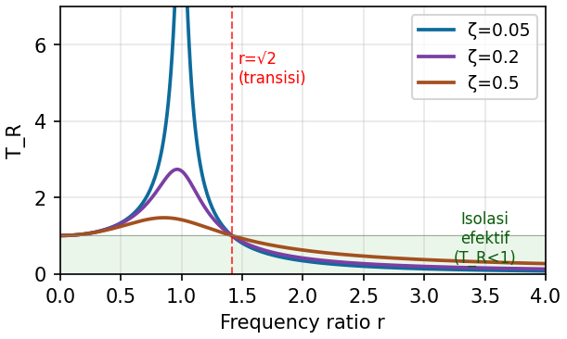 | 1
 | P25 | Dari Q-factor di P18, hitung lebar pita resonansi (bandwidth) Δf = fₙ/Q dengan asumsi fₙ = 10 Hz. Tentukan rentang frekuensi resonansi efektif: [fₙ − Δf/2 ; fₙ + Δf/2]. Q tinggi → bandwidth sempit → puncak resonansi tajam. | 1

Catatan Tambahan untuk Soal Ujian:
- Link Soal Online: https://dedik-romahadi.github.io/Mechanical-Engineering-Courses/Getaran-Mekanik/Exam/UTS.html. UTS dilaksanakan via platform digital tersebut. Mahasiswa login dengan PIN dan mengerjakan soal dalam jadwal yang telah ditetapkan dosen.
- Update Soal: mahasiswa WAJIB selalu mengacu pada soal di platform digital (link di poin 1) — dosen dapat melakukan update / perbaikan soal sebelum sesi UTS dimulai. Dokumen ini hanya menjadi referensi awal struktur soal.
- Soal Berbasis NIM: setiap mahasiswa menerima parameter berbeda berdasarkan N = 2 digit terakhir NIM. Substitusi nilai N wajib ditunjukkan di langkah perhitungan (contoh: m = N + 1 = 51 kg untuk N = 50).
- Komposisi Soal Internal (skala 70 poin → dikonversi ke skala 100): 10 True/False × 1 poin · 20 Multiple Choice × 1 poin · 10 Komputasi Easy/Medium × 2 poin · 5 Komputasi Hard × 4 poin. 25 soal P1–P25 di tabel ini adalah representasi soal yang akan diujikan (total bobot tabel = 25).
- Format Pengerjaan: jawaban TF/MC dipilih dengan klik di platform (auto-submit, one-shot). Soal komputasi dikerjakan di Jupyter Notebook (VS Code) dengan environment getaran_mekanik, kemudian kode disalin ke kolom soal di platform untuk dijalankan via Pyodide (browser) dan divalidasi otomatis (toleransi ±5%).
- File yang Disubmit — dua tahap: (a) upload file Jupyter Notebook (.ipynb) berisi jawaban lengkap semua soal komputasi (Bagian C & D) ke Google Drive dengan akses "Anyone with the link", tempel link-nya di kolom 🔗 Link Google Drive di akhir Bagian D platform. (b) setelah semua selesai dan link Drive terisi, klik 📄 Export HTML di score panel atas → simpan file → submit ke UTS Fast Learning (LMS Universitas Mercu Buana) sebelum sesi berakhir.
- Larangan: plagiarisme, sharing PIN, atau bekerja sama. Sistem memantau via fingerprint browser dan timing analysis.
- Penilaian: skor akhir = (poin internal / 70) × 100. Bobot UTS = 25% dari nilai akhir mata kuliah.

